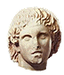
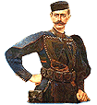

ΕΠΙΤΡΟΠΗ ΜΑΚΕΔΟΝΙΚΟΥ ΑΓΩΝΑ
ΜΕ ΤΗ ΣΥΜΜΕΤΟΧΗ ΤΟΥ ΠΑΝΕΛΛΗΝΙΟΥ ΣΥΛΛΟΓΟΥ ΜΑΚΕΔΟΝΟΜΑΧΩΝ «ΠΑΥΛΟΣ
ΜΕΛΑΣ», ΤΟΥ ΗΛΕΚΤΡΟΝΙΚΟΥ ΔΙΚΤΥΟΥ «ΝΟΙΑΖΟΜΑΙ.net», ΤΗΣ ΠΟΛΙΤΙΣΤΙΚΗΣ ΕΤΑΙΡΙΑΣ «ΜΑΚΕΔΝΟΣ», ΤΗΣ ΟΜΟΣΠΟΝΔΙΑΣ ΠΑΜΜΑΚΕΔΟΝΙΚΩΝ ΕΝΩΣΕΩΝ ΑΥΣΤΡΑΛΙΑΣ, ΤΗΣ ΠΑΜΜΑΚΕΔΟΝΙΚΗΣ ΕΝΩΣΗΣ ΑΜΕΡΙΚΗΣ, ΤΗΣ ΠΑΜΜΑΚΕΔΟΝΙΚΗΣ ΕΝΩΣΗΣ ΚΑΝΑΔΑ, ΤΗΣ ΟΜΟΣΠΟΝΔΙΑΣ ΠΑΜΜΑΚΕΔΟΝΙΚΩΝ ΕΝΩΣΕΩΝ ΕΥΡΩΠΗΣ,
ΤΗΣ ΠΑΜΜΑΚΕΔΟΝΙΚΗΣ ΕΝΩΣΕΩΣ ΑΦΡΙΚΗΣ, ΤΗΣ ΚΙΝΗΣΗΣ ΠΟΛΙΤΩΝ ΓΙΑ ΤΗ ΜΑΚΕΔΟΝΙΑ

ΕΠΙΤΡΟΠΗ ΜΑΚΕΔΟΝΙΚΟΥ ΑΓΩΝΑ ***

ΑΝΑΚΟΙΝΩΣΗ ΤΥΠΟΥ
5/2/2007

ΞΕΣΚΕΠΑΖΟΥΜΕ ΤΑ ΕΠΕΚΤΑΤΙΚΑ ΣΧΕΔΙΑ ΤΟΥΣ

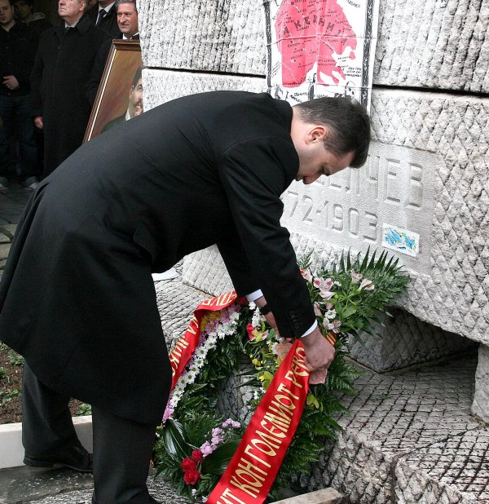

ΣΤΕΦΑΝΩΝΟΝΤΑΣ ΤΟ ΜΝΗΜΑ ΤΟΥ ΓΚΟΤΣΕ ΝΤΕΛΤΣΕΦ
Ο ΧΑΡΤΗΣ ΤΗΣ «ΜΕΓΑΛΗΣ ΜΑΚΕΔΟΝΙΑΣ»
ΜΕ ΘΕΣΣΑΛΟΝΙΚΗ, ΑΓΙΟΝ ΟΡΟΣ ΚΑΙ ΘΑΣΟ
ΑΠΟΤΕΛΕΙ ΕΘΝΙΚΟ ΟΡΑΜΑ ΚΑΙ
ΑΜΕΤΑΘΕΤΗ ΕΠΙΔΙΩΞΗ ΤΩΝ ΣΚΟΠΙΩΝ!!!

ΕΝΑ ΣΥΓΚΛΟΝΙΣΤΙΚΟ ΝΤΟΚΟΥΜΕΝΤΟ ΑΠΟΚΑΛΥΠΤΕΙ ΣΗΜΕΡΑ Η ΕΠΙΤΡΟΠΗ ΜΑΚΕΔΟΝΙΚΟΥ ΑΓΩΝΑ, ΠΟΥ ΑΠΟΔΕΙΚΝΥΕΙ ΚΑΙ ΣΤΟΥΣ ΠΛΕΟΝ ΚΑΚΟΠΙΣΤΟΥΣ, ΟΤΙ ΘΕΜΕΛΙΩΔΗΣ ΣΤΟΧΟΣ ΤΩΝ ΣΚΟΠΙΩΝ ΕΙΝΑΙ Ο ΔΙΑΜΕΛΙΣΜΟΣ ΤΗΣ ΕΛΛΑΔΑΣ ΜΕΧΡΙ ΤΟΥ ΟΛΥΜΠΟΥ!!! ΑΥΤΟΝ ΤΟΝ ΣΤΟΧΟ ΕΞΥΠΗΡΕΤΕΙ Η «ΑΜΕΤΑΚΙΝΗΤΗ» ΘΕΣΗ ΤΟΥΣ ΓΙΑ ΤΟ ΕΛΛΗΝΙΚΟ ΟΝΟΜΑ «ΜΑΚΕΔΟΝΙΑ», ΔΙΟΤΙ ΑΥΤΟ ΑΠΟΤΕΛΕΙ ΤΟΝ «ΤΙΤΛΟ ΚΥΡΙΟΤΗΤΑΣ» ΤΗΣ ΒΟΡΕΙΑΣ ΕΛΛΑΔΑΣ!!!

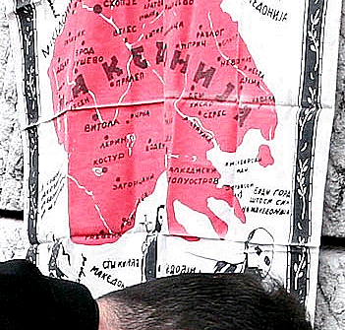
Ειδικότερα, κατά την 136^{η} επέτειο από τη γέννηση του «ήρωα» των Σκοπιανών Γκότσε Ντέλτσεφ (4-2-2008) παρουσία πολλών επισήμων, όπως και του διαβόητου Κίρο Γκλιγκόρωφ αλλά και του «προκαθημένου» της σχισματικής μη αναγνωρισμένης και αυτοαποκαλούμενης «Μακεδονικής Εκκλησίας», ο Πρωθυπουργός των Σκοπίων κατέθεσε στεφάνι στον τάφο του Ντέλτσεβ, που καθόλη τη διάρκεια της τιμητικής τελετής και του μνημοσύνου ήταν στολισμένος από έναν μεγάλο προκλητικότατο χάρτη της «Ενιαίας Μεγάλης “Μακεδονίας”», που συμπεριλαμβάνει ολόκληρη τη Μακεδονία μας, από Φλώρινα, Καστοριά και Κοζάνη, μέχρι τα Γρεβενά, τη Θεσσαλονίκη, τη Χαλκιδική, το Άγιον Όρος, το Κιλκίς, Σέρρες, Δράμα, Καβάλα έως και τη Θάσο!!!
ΝΑ ΠΟΙΟΣ ΕΙΝΑΙ Ο ΤΕΛΙΚΟΣ ΣΤΟΧΟΣ!!!
ΜΕ ΤΟ ΟΝΟΜΑ ΔΙΕΚΔΙΚΟΥΝ ΤΟ ΕΔΑΦΟΣ!!!
Ντοκουμέντο 4/2 /2008 Σκόπια

Ο προκλητικό Χάρτης δεν αφαιρέθηκε ούτε κατά το μνημόσυνο του Ντέλτσεφ, όταν ραντίστηκε με κρασί ακόμη και η σαρκοφάγος, όπως φαίνεται σε άλλη σχετική φωτογραφία!!!
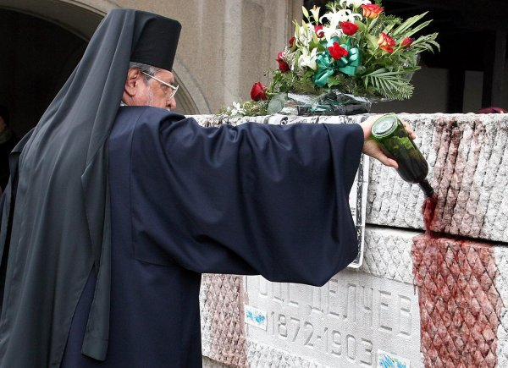
Ο κατακτητικός, αλυτρωτικός αυτός Χάρτης, επάνω στο μνήμα-σύμβολο των Σκοπιανών, συμβολίζει το «κρατικό όραμα» που δεν ολοκληρώθηκε με την ψευδοεπανάσταση του Ίλιντεντ το 1903, δηλαδή της «ενιαίας μεγάλης “Μακεδονίας”», που αποτελεί και τον κύριο στόχο των πλαστογράφων και διεκδικητών της Ελλάδας!!!

Το προσκύνημα του Πρωθυπουργού των Σκοπίων μπροστά σε αυτόν τον φασιστικό Χάρτη-Λάβαρο, η αποδοχή και υιοθέτησή του από όλους τους εκπροσώπους του Επίσημου Σκοπιανικού Κράτους αποτελεί ΠΡΩΤΟΦΑΝΟΥΣ ΜΕΓΕΘΟΥΣ ΠΡΟΚΛΗΣΗ ΚΑΤΑ ΤΗΣ ΕΔΑΦΙΚΗΣ ΑΚΕΡΑΙΟΤΗΤΑΣ ΤΗΣ ΕΛΛΑΔΑΣ, και ξεσκεπάζει ωμά όλο το βασικό Σκοπιανικό Σχέδιο της αρπαγής της Μακεδονίας μας, όπως άλλωστε μαρτυρεί και η παράνομη χρήση του Ελληνικού Ονόματος!!!
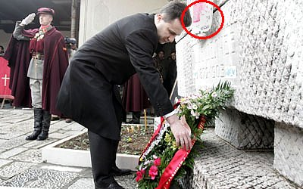
ΤΑ ΣΚΟΠΙΑ ΕΠΙΒΟΥΛΕΥΟ-ΝΤΑΙ ΕΥΘΕΩΣ ΚΑΙ ΔΗΜΟΣΙΑ ΠΛΕΟΝ ΤΟ ΕΛΛΗΝΙΚΟ ΕΔΑΦΟΣ, το οποίο και θα διεκδικήσουν επίσημα στην πρώτη ευνοϊκή πολιτική συγκυρία, που υπολογίζεται από τους ίδιους να συμβεί μέχρι το 2013, που συμπληρώνονται 100 χρόνια από τη Συνθήκη του Βουκουρεστίου! Μέχρι τότε θα υπογραφεί σύμφωνα με διαβεβαιώσεις που έχουν ΝΕΑ ΔΙΕΘΝΗ ΣΥΝΘΗΚΗ για τα Βαλκάνια, με αφορμή και το νέο κράτος του Κοσσυφοπεδίου που ετοιμάζεται και πρέπει να βρεθεί τρόπος να νομιμοποιηθεί!!!

Ο ΧΑΡΤΗΣ ΔΙΑΜΕΛΙΣΜΟΥ ΚΑΙ ΑΡΠΑΓΗΣ ΤΗΣ ΒΟΡΕΙΑΣ ΕΛΛΑΔΑΣ, ΜΠΡΟΣΤΑ ΣΤΟΝ ΟΠΟΙΟ ΣΤΕΚΕΤΑΙ ΠΡΟΣΟΧΗ ΟΛΟΚΛΗΡΗ Η ΠΟΛΙΤΙΚΗ, ΣΤΡΑΤΙΩΤΙΚΗ ΚΑΙ ΘΡΗΣΚΕΥΤΙΚΗ ΗΓΕΣΙΑ ΤΩΝ ΣΚΟΠΙΩΝ, ΣΥΝΙΣΤΑ ΕΥΘΕΙΑ ΑΠΕΙΛΗ & ΕΧΘΡΙΚΗ ΕΝΕΡΓΕΙΑ ΚΑΤΑ ΤΗΣ ΕΛΛΑΔΟΣ ΚΑΙ ΑΠΟΔΕΙΚΝΥΕΙ ΟΤΙ ΤΟ ΟΝΟΜΑ ΕΙΝΑΙ ΤΟ ΚΛΕΙΔΙ ΤΗΣ ΕΔΑΦΙΚΗΣ ΔΙΕΚΔΙΚΗΣΗΣ ΤΗΣ ΜΑΚΕΔΟΝΙΑΣ ΜΑΣ!!!
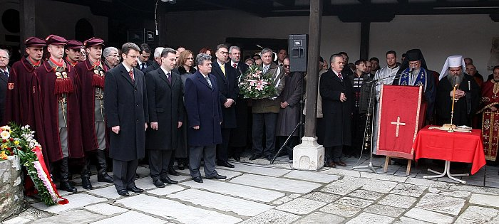

ΚΑΛΟΥΜΕ ΤΗΝ απογοητευτική μέχρι τώρα στο θέμα των Σκοπίων ΕΛΛΗΝΙΚΗ ΚΥΒΕΡΝΗΣΗ, ΝΑ ΑΞΙΟΠΟΙΗΣΕΙ ΤΑ ΜΟΝΑΔΙΚΑ ΑΥΤΑ ΝΤΟΚΟΥΜΕΝΤΑ ΚΑΙ ΝΑ ΘΕΣΕΙ ΟΡΙΣΤΙΚΟ ΒΕΤΟ ΣΤΗΝ ΕΙΣΟΔΟ ΤΩΝ ΣΚΟΠΙΩΝ ΣΕ Ε.Ε. ΚΑΙ ΝΑΤΟ, όσο δεν διαγράφουν από το Σύνταγμά τους τη λέξη κλειδί της διεκδίκησης, το ελληνικό όνομα «ΜΑΚΕΔΟΝΙΑ»!!! Υπό οιαδήποτε μορφή ή γραφή και αν αυτό εμφανίζεται ή θα εμφανιστεί! Ακόμη και σαν FYRO”M”!!!

Εάν η Ελληνική Κυβέρνηση κατόπιν τούτων, συνεχίσει την προσέγγιση της ΑΠΑΡΑΔΕΚΤΗΣ ΣΥΝΘΕΤΗΣ ΟΝΟΜΑΣΙΑΣ, ΤΟΤΕ Η ΕΠΙΤΡΟΠΗ ΕΙΝΑΙ ΑΝΑΓΚΑΣΜΕΝΗ ΝΑ ΤΗΝ ΚΑΤΑΓΓΕΙΛΕΙ ΚΑΙ ΝΑ ΠΡΟΧΩΡΗΣΕΙ ΣΕ ΕΥΘΕΙΑ ΣΥΓΚΡΟΥΣΗ ΜΕ ΤΗΝ ΠΟΛΙΤΙΚΗ ΤΗΣ, Η ΟΠΟΙΑ ΕΙΝΑΙ ΑΝΤΕΘΝΙΚΗ ΚΑΙ ΤΕΛΙΚΑ ΣΤΗΡΙΖΕΙ ΤΟ ΦΑΣΙΣΤΙΚΟ ΚΑΤΑΣΚΕΥΑΣΜΑ ΚΑΙ ΤΟΝ ΙΜΠΕΡΙΑΛΙΣΜΟ ΤΩΝ ΣΚΟΠΙΩΝ, ΠΟΥ ΑΠΟΣΚΟΠΕΙ ΣΤΗΝ ΠΡΟΣΑΡΤΗΣΗ ΩΣ ΚΑΙ ΑΥΤΗΣ ΤΗΣ ΘΕΣΣΑΛΟΝΙΚΗΣ ΣΤΑ ΣΚΟΠΙΑ ΚΑΙ ΟΛΟΚΛΗΡΗΣ ΤΗΣ ΜΑΚΕΔΟΝΙΑΣ ΜΑΣ ΕΩΣ ΤΟΝ ΟΛΥΜΠΟ!!!

Διότι όσο αφήνονται η ενθαρρύνονται να έχουν το ΟΝΟΜΑ μας με οποιαδήποτε μορφή ή γραφή, Σύνθετη ή Απλή, τόσο θεμελιώνουν τη διεκδίκηση και ενδυναμώνουν την διεθνή προπαγάνδα προς τον τελικό τους στόχο, που είναι ο διαμελισμός της Β. Ελλάδος!!! Κάτι που δεν θα επιτρέψουμε!!!

ΚΑΛΟΥΜΕ ΤΟΥΣ ΕΛΛΗΝΕΣ ΟΛΟΥ ΤΟΥ ΚΟΣΜΟΥ ΝΑ ΣΤΑΘΟΥΝ ΠΑΡΑ ΤΩ ΠΛΕΥΡΩ ΜΑΣ ΣΕ ΕΝΑΝ ΜΕΓΑ ΕΘΝΙΚΟ, ΖΩΤΙΚΟ ΑΓΩΝΑ, ΠΟΥ ΘΑ ΜΕΤΑΤΡΑΠΕΙ ΚΑΙ ΣΕ ΣΑΡΩΤΙΚΟ ΠΟΛΙΤΙΚΟ ΑΓΩΝΑ, ΕΑΝ Η ΚΥΒΕΡΝΗΣΗ ΕΠΙΜΕΙΝΕΙ ΣΤΗ ΜΑΣΚΑ ΚΑΙ ΤΗΝ ΕΘΝΙΚΗ ΝΤΡΟΠΗ ΤΗΣ «ΣΥΝΘΕΤΗΣ ΟΝΟΜΑΣΙΑΣ»!!

ΕΛΛΗΝΕΣ ΣΩΣΑΤΕ ΤΗ ΜΑΚΕΔΟΝΙΑ

ΜΑΚΕΔΟΝΕΣ ΣΚΕΦΘΕΙΤΕ ΠΟΙΑΝΟΥ ΑΛΕΞΑΝΔΡΟΥ
ΕΙΣΤΕ ΑΠΟΓΟΝΟΙ ΚΑΙ ΕΓΕΡΘΕΙΤΕ ΩΣ ΛΕΟΝΤΕΣ

ΕΛΑΤΕ ΜΑΖΙ ΜΑΣ ΟΛΟΙ, ΣΤΟ ΜΕΓΑΛΟ ΑΓΩΝΑ ΠΟΥ ΔΙΝΟΥΜΕ ΑΠΟ ΤΗ ΜΑΚΕΔΟΝΙΑ
ΚΑΙ ΟΛΑ ΤΑ ΜΗΚΗ ΚΑΙ ΠΛΑΤΗ ΤΗΣ ΓΗΣ ΚΑΙ ΓΙΝΕΤΑΙ Η ΜΕΓΑΛΗ ΑΣΠΙΔΑ ΟΛΟΚΛΗΡΗΣ ΤΗΣ ΕΛΛΑΔΟΣ, γιατί όπως είχε πει ο Μακαριστός Αρχιεπίσκοπος Χριστόδουλος
από τη Μακεδονία θα σωθεί και πάλι η Ελλάδα!!!

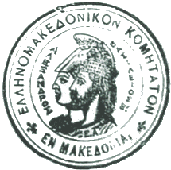
√ Η ΜΑΚΕΔΟΝΙΑ ΕΙΝΑΙ ΕΛΛΑΔΑ ΚΑΙ ΕΙΝΑΙ ΑΔΙΑΠΡΑΓΜΑΤΕΥΤΗ

Η ΠΑΓΚΟΣΜΙΑ ΕΠΙΤΡΟΠΗ ΜΑΚΕΔΟΝΙΚΟΥ ΑΓΩΝΑ
3.500.000 ΜΑΚΕΔΟΝΕΣ ΤΟΥ ΚΟΣΜΟΥ

Θεσσαλονίκη, Μακεδονία 5 Φεβρουαρίου 2008 μ.Χ.

